Математический проект «Плечом к плечу»
Наша школа в условиях самоизоляции реализует математический военно-патриотический проект «Плечом к плечу». Осуществление обучения в данных условиях представляет собой целенаправленный процесс интерактивного взаимодействия учителей и обучающихся между собой на базе информационных технологий, который реализуется в специфической дидактической форме.
Проект призван мотивировать интерес учащихся к уроку математики, а также вырабатывать у детей общественно-патриотические взгляды и убеждения, любовь к Родине и ее истории.
Как это выглядит на практике.
Вначале все классы делятся на подразделения.
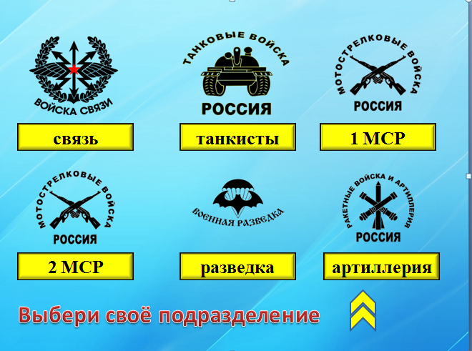
В проекте существует четыре уровня. При наборе классом 50 очков осуществляется переход на следующий уровень.
Каждый класс придумал свой девиз.

Балл складывается из работы на уроке (+1) и выполнения домашнего задания (+1). В конце дня классу выставляется общий балл. Он отражается в «Боевой сводке», которую ученики получают в начале урока. Это оказывает сильное стимулирующее влияние.
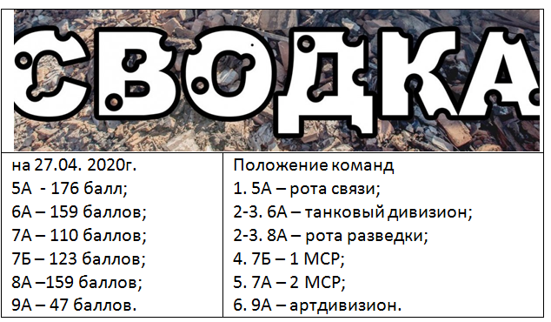
Далее начинается урок, где дети получают задание и начинают его выполнять.
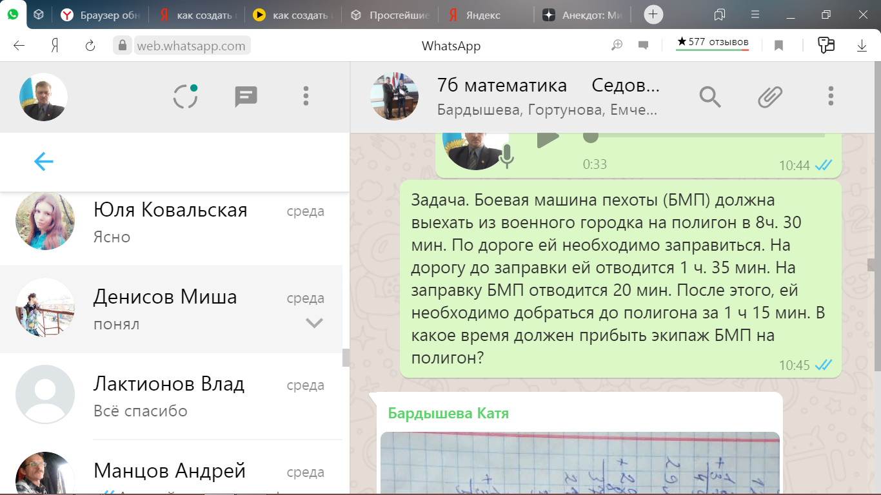
К задаче может прилагаться «Карта задания»
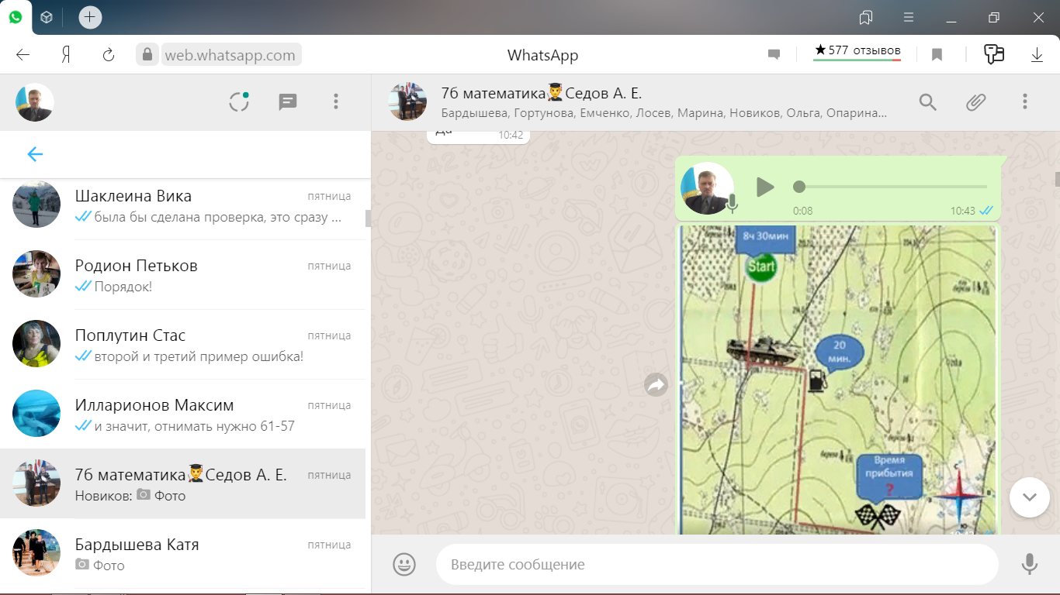
Задание по геометрии
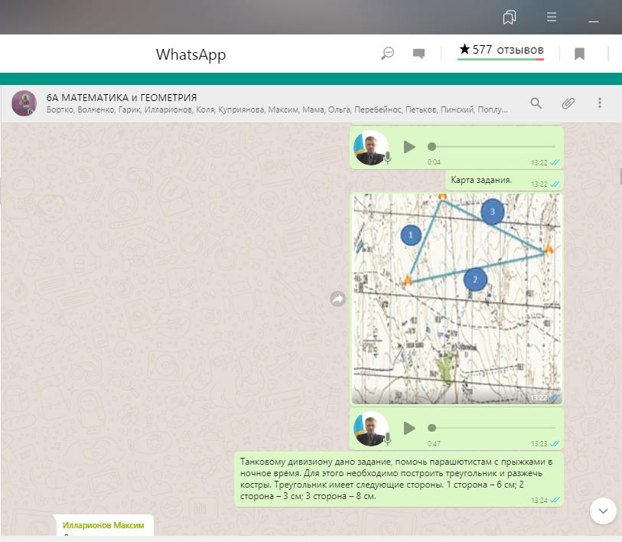
Так же наряду с математическими заданиями, даются задания на сообразительность и смекалку.
В рамках 75-летия Победы проводится «политинформация». На ней ученикам напоминаются наиболее важные сражения и герои в истории Великой Отечественной Войны.
К этой информации прилагается задача по теме.
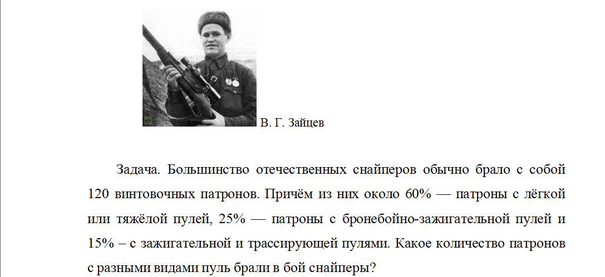

При необходимости школьникам напоминаются формулы и способы решения задач.
Так же с целью повышения интереса к игре, личной заинтересованности участников, применяются поощрения. В игре можно получить классность и звание.
Интересно ли ученикам? Думается, комментарии излишни!
После трех недель осуществления проекта можно выделить ряд позитивных моментов:
- количество учеников на уроках не сокращается;
- у учащихся отмечается концентрированность внимания на уроке;
- темп выполнения заданий, после трех недель реализации проекта, увеличился;
- ученики демонстрируют желание разобраться и правильно выполнить задание;
- удалось повысить дисциплинированность и сплоченность коллективов классов;
Окончание игры намечено на 8 мая этого года. В конце игры будут объявлены победители. Подразделения будут награждены почетными грамотами.

